Лабораторная работа
Основы математической логики
Цели:
В результате прохождения занятия студент должен:
- знать:
  - алгоритм построения таблиц истинности;
  - правила построения логической функции по таблице истинности;
  - законы логики и правила преобразования логических выражений;
  - логические элементы, логические устройства, логические схемы
- уметь:
  - применять загоны логики для упрощения логических выражений;
  - строить таблицы истинности и логические функции;
  - определять по заданной функциональной схеме логическую формулу и наоборот.
Рекомендации:
- разобрать примеры;
- выполнить задания по данной теме

1. Как упростить логическую формулу?
Равносильные преобразования логических формул имеют то же назначение, что и преобразования формул в обычной алгебре. Они служат для упрощения формул или приведения их к определённому виду путем использования основных законов алгебры логики.
Под упрощением формулы, не содержащей операций импликации и эквиваленции, понимают равносильное преобразование, приводящее к формуле, которая либо содержит по сравнению с исходной меньшее число операций конъюнкции и дизъюнкции и не содержит отрицаний неэлементарных формул, либо содержит меньшее число вхождений переменных.
Некоторые преобразования логических формул похожи на преобразования формул в обычной алгебре (вынесение общего множителя за скобки, использование переместительного и сочетательного законов и т.п.), тогда как другие преобразования основаны на свойствах, которыми не обладают операции обычной алгебры (использование распределительного закона для конъюнкции, законов поглощения, склеивания, де Моргана и др.).
Покажем на примерах некоторые приемы и способы, применяемые при упрощении логических формул:
1)
(законы алгебры логики применяются в следующей последовательности: правило де Моргана, сочетательный закон, правило операций переменной с её инверсией и правило операций с константами);
2)
(применяется правило де Моргана, выносится за скобки общий множитель, используется правило операций переменной с её инверсией);
3)
(повторяется второй сомножитель, что разрешено законом идемпотенции; затем комбинируются два первых и два последних сомножителя и используется закон склеивания);
4) 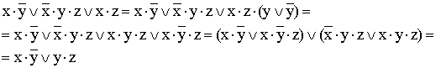
(вводится вспомогательный логический сомножитель (); затем комбинируются два крайних и два средних логических слагаемых и используется закон поглощения);
5)
(сначала добиваемся, чтобы знак отрицания стоял только перед отдельными переменными, а не перед их комбинациями, для этого дважды применяем правило де Моргана; затем используем закон двойного отрицания);
6)
(выносятся за скобки общие множители; применяется правило операций с константами);
7) 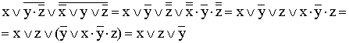
(к отрицаниям неэлементарных формул применяется правило де Моргана; используются законы двойного отрицания и склеивания);
8) 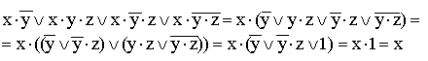
(общий множитель x выносится за скобки, комбинируются слагаемые в скобках — первое с третьим и второе с четвертым, к дизъюнкции применяется правило операции переменной с её инверсией);
9) 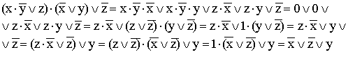
(используются распределительный закон для дизъюнкции, правило операции переменной с ее инверсией, правило операций с константами, переместительный закон и распределительный закон для конъюнкции);
10) 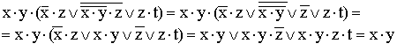
(используются правило де Моргана, закон двойного отрицания и закон поглощения).
Из этих примеров видно, что при упрощении логических формул не всегда очевидно, какой из законов алгебры логики следует применить на том или ином шаге. Навыки приходят с опытом.
Задание 1
1. Из двух данных высказываний a и b постройте составное высказывание, которое было бы:
- а) истинно тогда и только тогда, когда оба данных выказывания ложны;
- б) ложно тогда и только тогда, когда оба данных высказывания истинны.
2. Из трех данных высказываний a, b, c постройте составное высказывание, которое истинно, когда истинно какое-либо одно из данных высказываний, и только в этом случае.
3. Определите с помощью таблиц истинности, какие из следующих формул являются тождественно истинными или тождественно ложными:
а) | д)
б) | е)
в) | ж)
г)
4. Упростите следующие формулы, используя законы склеивания:
- а)
- б)
- в)
- г)
- д)
Решение: .
5. Упростите следующие формулы, используя законы поглощения:
- а)
- б)
- в)
- г)
6. Постройте таблицы истинности для логических формул и упростите формулы, используя законы алгебры логики:
- а)
- б)
- в)
- г)
- д)
- е)
- ж)
- з)
- и)
- к)
2. Что такое переключательная схема?
В компьютерах и других автоматических устройствах широко применяются электрические схемы, содержащие сотни и тысячи переключательных элементов: реле, выключателей и т.п. Разработка таких схем весьма трудоёмкое дело. Оказалось, что здесь с успехом может быть использован аппарат алгебры логики.
Переключательная схема — это схематическое изображение некоторого устройства, состоящего из переключателей и соединяющих их проводников, а также из входов и выходов, на которые подаётся и с которых снимается электрический сигнал.
Каждый переключатель имеет только два состояния: замкнутое и разомкнутое. Переключателю Х поставим в соответствие логическую переменную х, которая принимает значение 1 в том и только в том случае, когда переключатель Х замкнут и схема проводит ток; если же переключатель разомкнут, то х равен нулю.
Будем считать, что два переключателя Х и связаны таким образом, что когда Х замкнут, то разомкнут, и наоборот. Следовательно, если переключателю Х поставлена в соответствие логическая переменная х, то переключателю должна соответствовать переменная .
Всей переключательной схеме также можно поставить в соответствие логическую переменную, равную единице, если схема проводит ток, и равную нулю — если не проводит. Эта переменная является функцией от переменных, соответствующих всем переключателям схемы, и называется функцией проводимости.
Найдем функции проводимости F некоторых переключательных схем:
a)
Схема не содержит переключателей и проводит ток всегда, следовательно F=1;
б)
Схема содержит один постоянно разомкнутый контакт, следовательно F=0;
в)
Схема проводит ток, когда переключатель х замкнут, и не проводит, когда х разомкнут, следовательно, F(x) = x;
г)
Схема проводит ток, когда переключатель х разомкнут, и не проводит, когда х замкнут, следовательно, F(x) = ;
д)
Схема проводит ток, когда оба переключателя замкнуты, следовательно, F(x) = x . y;
е) 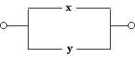
Схема проводит ток, когда хотя бы один из переключателей замкнут, следовательно, F(x)=x v y;
ж) 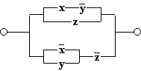
Схема состоит из двух параллельных ветвей и описывается функцией .
Две схемы называются равносильными, если через одну из них проходит ток тогда и только тогда, когда он проходит через другую (при одном и том же входном сигнале).
Из двух равносильных схем более простой считается та схема, функция проводимости которой содержит меньшее число логических операций или переключателей.
Задача нахождения среди равносильных схем наиболее простых является очень важной. Большой вклад в ее решение внесли российские учёные Ю.И. Журавлев, С.В. Яблонский и др.
При рассмотрении переключательных схем возникают две основные задачи: синтез и анализ схемы.
СИНТЕЗ СХЕМЫ по заданным условиям ее работы сводится к следующим трём этапам:
- составлению функции проводимости по таблице истинности, отражающей эти условия;
- упрощению этой функции;
- построению соответствующей схемы.
АНАЛИЗ СХЕМЫ сводится к
- определению значений её функции проводимости при всех возможных наборах входящих в эту функцию переменных.
- получению упрощённой формулы.
Примеры.
1. Построим схему, содержащую 4 переключателя x, y, z и t, такую, чтобы она проводила ток тогда и только тогда, когда замкнут контакт переключателя t и какой-нибудь из остальных трёх контактов.
Решение. В этом случае можно обойтись без построения таблицы истинности. Очевидно, что функция проводимости имеет вид F(x, y, z, t) = t . (x v y v z), а схема выглядит так:
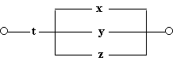
2. Построим схему с пятью переключателями, которая проводит ток в том и только в том случае, когда замкнуты ровно четыре из этих переключателей.
Схема имеет вид:
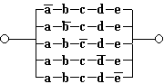
3. Найдем функцию проводимости схемы:
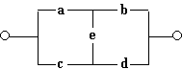
Решение. Имеется четыре возможных пути прохождения тока при замкнутых переключателях a, b, c, d, e : через переключатели a, b; через переключатели a, e, d; через переключатели c, d и через переключатели c, e, b. Функция проводимости F(a, b, c, d, e) = a . b v a . e . d v c . d v c . e . b.
4. Упростим переключательные схемы:
а) 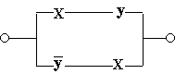
Решение:
Упрощенная схема:
б) 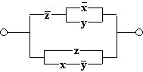
.
Здесь первое логическое слагаемое является отрицанием второго логического слагаемого , а дизъюнкция переменной с ее инверсией равна 1.
Упрощенная схема :
в) 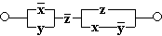
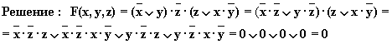
Упрощенная схема:
г) 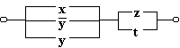
Упрощенная схема: 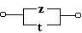
д) 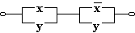
(по закону склеивания)
Упрощенная схема:
е) 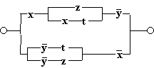
Решение:
Упрощенная схема: 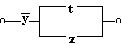

5.17. Приведите примеры переключательных схем, содержащих хотя бы два переключателя, функция проводимости которых
- а) тождественно равна единице;
- б) тождественно равна нулю.
Задание 2
1 Найдите функции проводимости следующих переключательных схем:
а) | 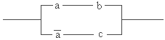 | б) | 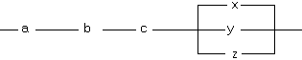
в) | 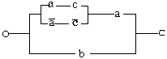 | г) | 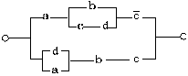

2. Проверьте равносильность следующих переключательных схем:
- а) 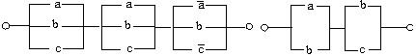
- б) 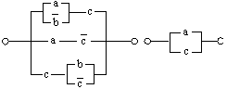
- в) 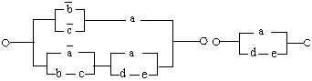
- г) 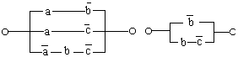
- д) 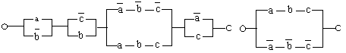
3. Постройте переключательные схемы с заданными функциями проводимости:
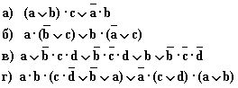
4. Упростите функции проводимости и постройте переключательные схемы, соответствующие упрощенным функциям:

а)
б)
в)
г)
д)
е)
ж)
з)
и)
5. Упростите следующие переключательные схемы:
- а) 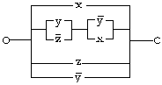
- б) 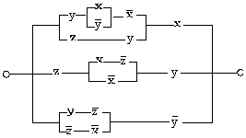
- в) 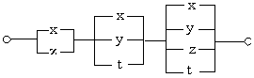
- г) 